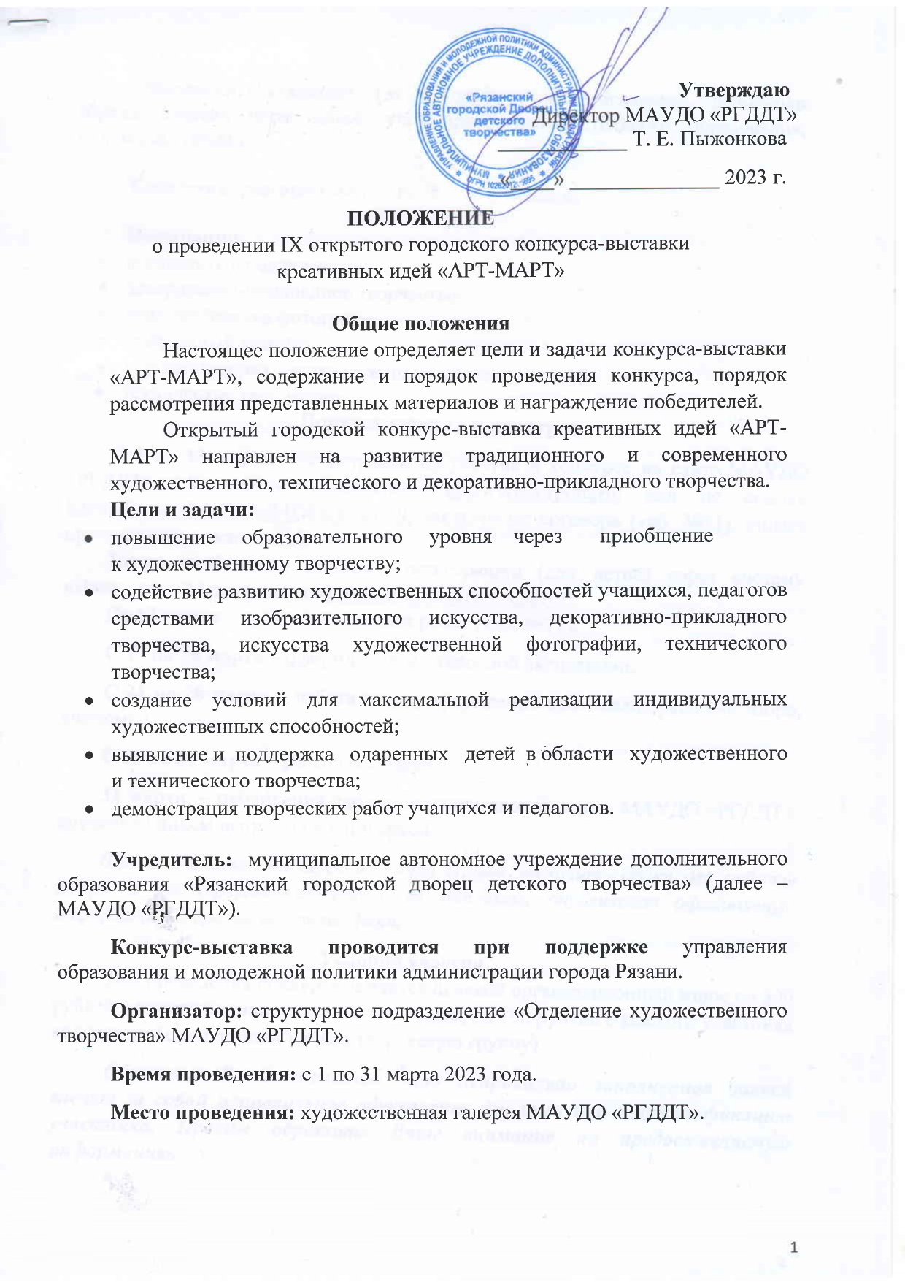
17 февраля
Участники: учащиеся (от 7 лет) и педагогические работники образовательных организаций, учреждений дополнительного образования, творческих студий.

Тема конкурса-выставки: «Весенние фантазии»

Номинации:
- изобразительное искусство;
- декоративно-прикладное творчество;
- художественная фотография;
- предметный дизайн;
- художественная «лепка» (тесто, пластилин, глина);
- техническое творчество.
Порядок участия в конкурсе
С 1 по 13 марта - регистрация на участие в конкурсе на сайте МАУДО «РГДДТ» (Анонсы - «Арт-Март», http://www.rgddt.ru/ или по ссылке https://forms.gle/p7euvsMD4xqbmerw9, заключение договора (каб. №21), оплата оргвзноса (по реквизитам).
Также необходимо пройти регистрацию (для детей) через систему «Навигатор»/Мероприятия (https://р62.навигатор.дети/).
До 17 марта – приём конкурсных работ (каб. №21).
С 17 по 20 марта – оформление выставочной экспозиции.
С 21 по 28 марта – работа жюри, оформление протоколов решения жюри, дипломов.
С 21 по 31 марта – работа выставки.
31 марта – публикация дипломов участников на сайте МАУДО «РГДДТ», вручение дипломов призеров и подарков.
При необходимости Организаторы вправе увеличить сроки для работы жюри и для оформления/размещения дипломов, опубликовав официальную информацию о сроках на сайте Дворца.
Условия участия
Для проведения конкурса вводится целевой организационный взнос по 300 рублей с одного индивидуального участника; по 100 рублей с каждого участника коллектива (один диплом на всю творческую группу).
Обращаем Ваше внимание, что неправильно заполненная заявка влечет за собой неправильное оформление диплома или дисквалификацию участника. Просим обратить Ваше внимание на предоставляемую информацию.
Работы должны быть выполнены в соответствии с предложенной темой.
Организаторы оставляют за собой право не допускать до конкурса работы, имеющие отклонения по следующим критериям: низкий художественный уровень; несоответствие возрасту, несоответствие требованиям, указанным в положении, несоответствие срокам подачи заявок и условиям приема работ.
Работы должны иметь этикетку или авторскую подпись. (Приложение №1).
Критерии оценки:
- качество представленных работ;
- композиционное решение;
- творческий замысел;
- техника исполнения работы;
- фантазия в использовании материалов;
- соответствие теме выставки.
Оценочные листы и комментарии членов жюри являются конфиденциальной информацией, не демонстрируются и не выдаются.
Решения жюри окончательны, пересмотру и обжалованию не подлежат.
В случаях проявления неуважительного отношения к членам жюри и оргкомитету, участник может быть снят с участия в конкурсе-выставке без возмещения стоимости организационного взноса и вручения диплома. В подобном случае в итоговом отчете будет отражена причина дисквалификации участника.
Оргкомитет принимает претензии по организации конкурса-выставки ТОЛЬКО В ПИСЬМЕННОМ ВИДЕ!

Финансовые условия
Оплата организационного взноса производится до 13 марта 2023 года включительно через перевод денежных средств по следующим реквизитам:
ИНН 6231023687 КПП 623401001
МАУДО «РГДДТ»
Прио-Внешторгбанк(ПАО) г. Рязань
Счет №40703810900000000298
БИК 046126708
Кор. счет 30101810500000000708
Обязательно указать назначение платежа (оргвзнос Арт-Март).
После оплаты организационного взноса представитель от образовательной организации с предъявлением паспорта и копией платежного документа обращается в каб. № 21 МАУДО «РГДДТ» (понедельник – пятница, с 10:00 до 13:00, с 14:00 до 17:00), для оформления договора на участие в конкурсе-выставке. Крайний день заключение договора – 18 марта 2023 г.
ВНИМАНИЕ! Договор заключается только с плательщиком организационного взноса.

Финансирование
Финансирование конкурса осуществляется муниципальным автономным учреждением дополнительного образования «Рязанский городской Дворец детского творчества» за счёт средств целевого организационного взноса.
Организационный взнос дает право на:
- оценку работы профессиональным жюри;
- получение диплома победителя/призера;
- получение специального памятного приза.
Организационный комитет конкурса может учреждать специальные призы.
Подведение итогов и награждение
Для проведения конкурса создаётся оргкомитет, который разрабатывает положение, осуществляет организационную функцию, формирует жюри, в состав которого войдут художники, дизайнеры и педагоги.
Педагоги и учащиеся оцениваются отдельно.
По итогам конкурса вручаются дипломы трех призовых мест (I, II, III места) в каждой номинации. Участники, не ставшие победителями или призерами, награждаются дипломом участника.

ОРГКОМИТЕТ
VIII открытого городского конкурса-выставки креативных идей
«АРТ-МАРТ»

Пыжонкова Т. Е. – директор МАУДО «РГДДТ»;
Кузнецова Т.Б. – заместитель директора МАУДО «РГДДТ» по организационно-массовой работе и детскому отдыху;
Нарядчикова Л.И. – руководитель структурного подразделения «Отделение художественного творчества» МАУДО «РГДДТ»;
Марчева Д.В. – педагог-организатор структурного подразделения «Отделение художественного творчества» МАУДО «РГДДТ»;
Горнова Л.В.,Горбатова Н.Н., Денисова Н.А., Шумаева С.Г.,Наумкина М.В., Щербакова Т.В., Соловейкина П.Ю. – педагоги дополнительного образования структурного подразделения «Отделение художественного творчества» МАУДО «РГДДТ».
Приложение №1

Образец этикетки для учащегося
Автор ________________________
_________________________________________________
ОУ ______________________________________________
Номинация_______________________________________
Название ________________________________________
Педагог __________________________________________

Образец этикетки для педагога
Автор ________________________
_________________________________________________
ОУ ______________________________________________
Номинация_______________________________________
Название_________________________________________

